基于多类格困难假设的抗量子
身份基匹配加密通用设计与优化实现
  - 研究报告初稿 v0.1
  - 2026年10月19日
本稿面向密码技术竞赛作品的技术审阅与后续成稿，依据仓库提交 b92967b92a94a4f8e18ae177ea299167b60aac67 及其中归档的公开实验材料编写。正文已有完整构造、实现方法和实验分析；最终三组代表组合、本届提交模板与来源许可汇总仍待收口。本文为新建研究稿，不覆盖旧作品报告。

摘要
身份基匹配加密要求通信双方同时满足身份条件。发送者指定接收身份，接收者指定期望的发送身份，只有双方身份均匹配时才能恢复消息。这一需求将消息保密与发送来源认证结合起来，但从论文构造走向可运行系统，还需要解决底层算法替换、参数独立配置、签名载荷容量、密文字节完整性和持久状态恢复等问题。
本作品采用 Wang 等提出的两层匿名分层身份基加密与身份基签名通用构造，建立 HIBE、IBS 与协议装配相互分离的软件框架。系统把接收身份置于 HIBE 第一层，把发送身份置于第二层，并使用 IBS 认证接收身份与消息。针对原语消息容量与应用载荷之间的差异，实现以32字节种子为入口的混合加密；针对原始密文表示可能存在的可修改空间，实现绑定完整内层密文字节的一次性签名包装。统一配置、规范序列化、固定发钥服务和状态加载机制用于支持多实例切换与新进程恢复。
截至本稿基点，19条候选路线中已有3种 HIBE 和10种 IBS 的独立完整研究后端；该数量不等于13套完整 IB-ME 系统。本文重点分析 LATTE 分别与 BNN认证转换下的 ML-DSA-44、Falcon-512以及 Luo 模格 IBS 组成的三组完整系统。三组均已完成3套独立系统状态、9对热运行加解密和9次恢复后解密。在双方原始身份各64字节、应用消息32字节的归档实验中，热加密中位数为0.211125、0.200346、0.364461秒，热解密为0.280116、0.249274、0.229220秒。另对第一组完成同参数部署消融，将运行副本从 Windows 挂载目录移至 WSL 文件系统后，完整热加密与解密中位数由206.087和258.640毫秒降至10.921和56.360毫秒。该收益来自本机部署与文件访问开销，不能解释为格密码算法本身获得相同倍数的加速。
作品已形成命令行与网页演示，覆盖合法匹配、身份错配、密文修改和持久状态恢复。理论说明引用原文，并沿用项目所选算法安全、HIBE具有身份匿名性的工程工作前提。原文未明确给出的性质作为工作假设说明；功能和性能实验不替代安全证明。当前组合保持研究执行状态，不授予整体系统 NIST 安全等级。最终三代表尚未锁定，高维目标参数运行及部分原语接入仍未完成。
关键词：身份基匹配加密；格密码；分层身份基加密；身份基签名；可复现评测

目录
第1章 作品概述
第2章 总体方案与安全依据
第3章 多算法实例化与参数选择
第4章 系统实现与关键技术
第5章 实验设计结果与分析
第6章 应用展示与技术贡献
第7章 总结与后续工作
附录A 候选路线与实现状态
附录B 参数与公开证据索引
参考文献

第1章 作品概述

1.1 问题与应用场景
考虑一个按身份投递保密消息的场景。发送者甲希望把消息交给身份为乙的接收者，乙希望只接收来自甲的消息。仅有接收者加密并不足以满足这一需求，因为能够生成密文不等于具有期望发送身份；仅有数字签名也不足以限制谁能读取消息。身份基匹配加密将两个条件放入一个协议，使解密同时依赖接收者持有的密钥身份和接收者给定的发送身份。[1]
本作品使用上述场景组织设计和演示。发送者在加密时使用自身签名密钥并指定接收身份，接收者在解密时使用自身接收密钥并指定期望发送身份。任何一侧不匹配，系统均应返回明确失败。这里的身份是协议使用的字节串；如何将邮箱、机构编号或自然人身份可信映射到该字节串，属于应用与发钥管理职责。原型未实现实名核验、开放注册或跨机构身份治理。
该原型用于展示算法和系统实现，不把演示场景写成已经落地的行业应用。它假定主密钥由可信发钥机构管理。发钥机构掌握主秘密，身份基体系固有的信任与密钥托管关系仍然存在，不能将系统描述为无信任第三方通信。

1.2 自拟题目与验收对应
仓库保存的2026年第十一届竞赛自拟题目要求模块化实现多类格方案，支持完整密钥生命周期、双向身份匹配、消息认证、密文完整性和统一评测。本稿按实际交付回答这些要求，而不把算法目录中的每条路线都当成已经可展示的完整系统。
表1 自拟题目与已有成果对照
题目要求 | 已有实现与证据 | 本稿判断
系统建立与双方发钥 | 统一 Setup、skgen、rkgen；三组完整收据 | 已有实际运行
双向身份匹配 | 合法匹配及三类错配；Web与CLI验收 | 已有实际运行
至少一种 LWE与SIS 路线的完整实例化 | CHKP研究HIBE与Luo等接线已有；见E06与目录 | 研究参数功能成立，不能由此声称目标参数达标
非法身份与篡改拒绝 | IBS绑定、BYTEAUTH、严格解析及负向场景 | 已有功能证据；理论按引用与工作假设说明
多方案切换 | 独立组件接口、配置、默认登记与预检 | 部分候选仅为单体后端
时间尺寸内存与对比 | 三组重复基线、C64B补充、部署消融 | 已有数据；最终三代表未选定

表中“完整实例化”包含实际调用对应原语及公共协议，不以 mock 或接口形状代替密码运算。“目标参数达标”则涉及实际版本、参数依据、容量和部署条件，需要单独结论。两个层次同时保留，便于评审判断项目已经实现什么、还欠缺什么。

1.3 研究内容与作品贡献
本作品首先实现可替换的 HIBE 与 IBS 接口，使两类原语分别配置参数，再由公共协议进行能力和容量检查。此设计避免把某个具体矩阵或陷门表示写入协议层，也使更换 IBS 时能够沿用相同的双向匹配流程。
其次，围绕论文算法之外的实际运行需求，实现规范对象编码、配置绑定、混合载荷、完整密文字节认证和固定发钥状态。这些机制使“同一身份重复使用”和“程序重启后继续使用”成为可验证的系统行为，而不只是一段内存中的诚实签验脚本。
再次，建立以完整系统为对象的评测材料，并针对实际热点进行受控优化。本文将原语采样、编码压缩、资源投影和完整系统部署实验分开讨论，避免用单体签名变小推断完整密文等比例变小，或用小维度运行推断目标规模已经可用。
通用构造、格原语、认证转换及底层签名库分别来自既有文献与实现。作品贡献集中于模块化实例化、工程机制、实现修订和可核查的实验分析，不宣称重新发明这些密码算法。

1.4 报告范围
本稿以普通隐私、加强认证、自我伪造防护和字节篡改拒绝为设计目标。Boyen–Li增强隐私及其 Ext、ReExt 操作不在实现范围。正文仅保留理解设计所需的格与原语概念，重点篇幅用于具体流程、参数、实现和实验。完整候选状态与证据位置放在附录，防止正文变成逐日开发记录。

第2章 总体方案与安全依据

2.1 原语与角色
分层身份基加密 HIBE 允许为身份路径生成密钥并向下委派。本文只需两层路径：父身份为接收者 r，子身份为发送者 s。接收者持有 r 的父级密钥，在指定期望发送者 s 后得到叶密钥。身份基签名 IBS 则允许使用主公钥和身份验证签名，发送者的签名密钥由机构按身份发放。[1–5]
LWE类问题提供带噪声线性关系的困难性基础，SIS类问题对应寻找满足模线性关系的短向量。环与模结构改变运算对象和实现成本。本文按每个实际后端记录其采用的假设与版本，不把 LWE、环LWE、模LWE、NTRU结构简单加总为互不相关的安全保证。困难假设、原语方案和完整组合采用不同计数口径。
系统包含可信发钥机构、发送者、接收者和可传输密文的信道。信道可以修改、截断或追加密文，因此解密过程必须先检查外层格式和认证，再恢复内部消息。实现层把预期密码学拒绝与运行异常分开报告，防止依赖缺失或后端崩溃被当成成功抵御攻击。
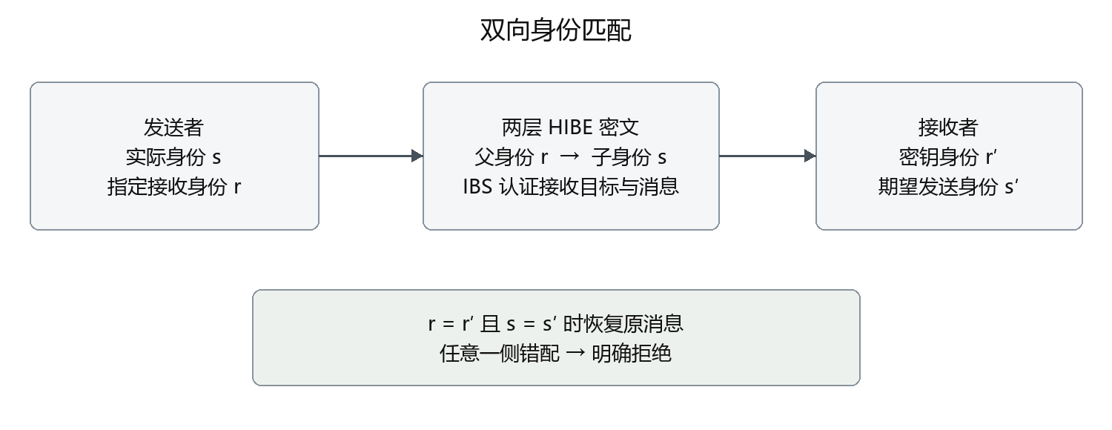
图1 身份双向匹配与两层路径
图1中 s 是发送密钥绑定的实际身份，s′是接收者期望的发送身份；r 是加密目标，r′是接收密钥绑定的身份。诚实恢复条件为 s=s′且 r=r′。图示是正确性目标，拒绝效果仍由对应组合的实际试验验证。

2.2 通用构造
Wang等的通用构造将两层匿名HIBE与IBS组合。[1] 本项目基线流程与代码中的身份顺序一致，始终为 parent_id=rcv、child_id=phi，其中 phi 是发送密钥绑定的发送身份。令 Enc 表示带域分隔和长度前缀的规范编码，⊥表示密码学拒绝。
算法1 基线IBME流程
Setup:
(hpk, hmsk) ← HIBE.Setup(ΠH)
(ipk, imsk) ← IBS.Setup(ΠI)
mpk ← (hpk, ipk); msk ← (hmsk, imsk)
SenderKeyGen(msk, s):
sks ← IBS.Extract(imsk, s)
ReceiverKeyGen(msk, r):
dkr ← HIBE.Extract(hmsk, r)
Encrypt(mpk, sks, r, M):
σ ← IBS.Sign(sks, Enc(r, M))
P ← EncSignature(σ) || EncBytes(M)
C ← HIBE.Encrypt(hpk, r, s, P)
Decrypt(mpk, dkr, s′, C):
dkr,s′ ← HIBE.Derive(dkr, s′)
P ← HIBE.Decrypt(dkr,s′, C)
若解密、解析或签名加载失败则返回 ⊥
从P解析(σ, M)
若 IBS.Verify(ipk, s′, Enc(r′, M), σ) 则返回M
否则返回 ⊥
签名输入包含接收身份，因此已经签发给某个接收者的消息不能直接作为面向另一接收身份的有效签名使用。HIBE路径与签名身份共同参与双向匹配。公共协议仅调用原语接口，不读取内部矩阵、采样陷门或私有多项式。

2.3 混合加密与完整字节认证
基线中HIBE需要承载签名与应用消息，而某些实际HIBE接口只适合承载短消息。项目的 Hybrid 层使 HIBE 只加密32字节随机种子，用 HKDF-SHA256 派生 AES-256-GCM 密钥承载完整内部载荷。配置中同时保留种子长度、原始身份长度、内层身份编码长度和载荷上限，避免把32字节种子误写为只能发送32字节应用消息。当前展示配置的原始身份上限64字节，内层对应86字节。[E01–E04]
BYTEAUTH层使用新生成的 Lamport 一次性签名密钥认证完整内部密文字节，并绑定公共上下文。一次性公钥的承诺被放入由IBS签名覆盖的内部消息中；解密后还要比较内部承诺与外层一次性公钥。这个内外绑定步骤用于防止攻击者仅替换外层一次性公钥并重新签名，就把已有内部密文包装成新的有效发送内容。
完整解密依次检查规范格式、公共上下文和一次性签名，再调用内部IBME恢复，最后核对承诺并输出原始应用消息。不同层的认证职责不能相互替代：GCM检查混合载荷，IBS认证发送身份及接收目标，BYTEAUTH覆盖完整内部密文字节。它们也都不能由“测试全部通过”推导出新的CCA或QROM定理。
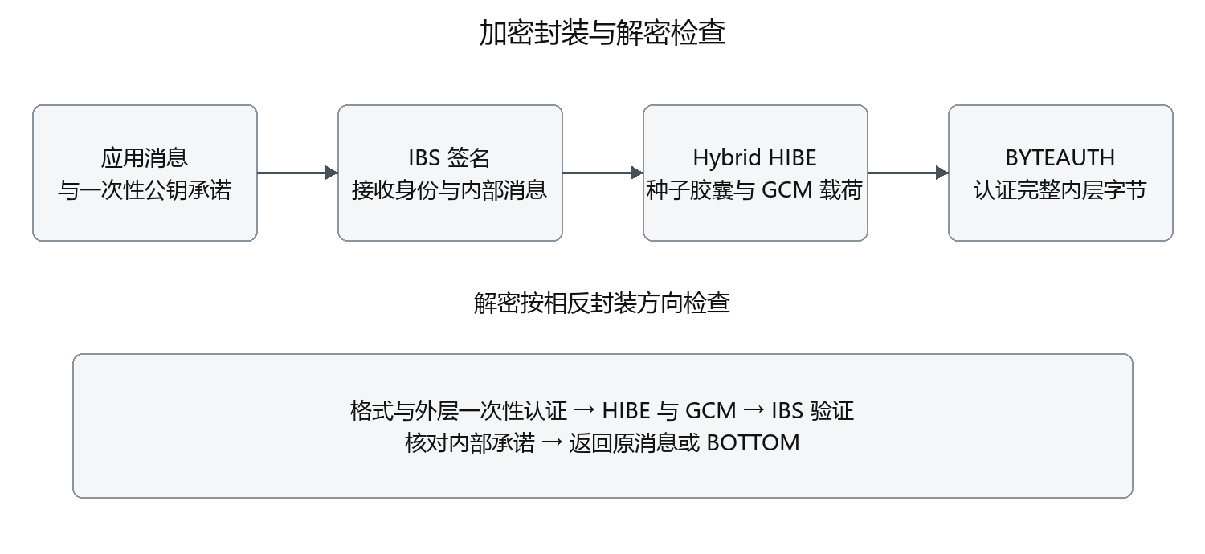
图2 加密封装与解密检查顺序

2.4 理论引用与项目工作前提
理论部分以固定版本原文为依据。Wang通用构造、CHKP、Luo及认证转换分别按相应文献引用；ML-DSA采用FIPS204中的算法版本，Falcon采用归档的v1.2规范与固定实现。[1–5,11–13] 引用底层标准只说明底层普通签名的来源，不意味着认证转换后的IBS或整个IBME获得相同标准认证。
项目于2026年10月18日确认工程前提：按所选论文算法具备所需安全性、HIBE具有身份匿名性继续研发。原文已明确给出的性质作为引用，未明确给出的部分标明工作假设。例如本稿不把LATTE的普通机密性结论直接改写为已在本项目证明的身份匿名性。该区分用于说明设计依据，不另设基础证明工程作为实现前置任务。
实际参数、采样与已知失败仍须如实报告。当前展示组合的安全元数据为 security_claim=none、backend_admitted=false、parameters_are_formal=false。它们表示项目没有为完整组合授予正式安全等级，不表示底层所有参数都只是教学小参数。相反，已知公开可伪造的具体调试配置不能凭工作假设进入安全比较主表。

第3章 多算法实例化与参数选择

3.1 独立配置与筛选方法
统一框架分别保存HIBE参数、IBS参数、签名编码、传输方式和状态策略。装配时先检查接口能力和输入容量，再决定是否允许运行。配置可被解析只代表配置格式合法；单体可运行、默认可选、已完成实际配对和取得重复性能收据是不同状态。
候选选择同时考虑原文与实现版本能否对应、是否具有真实采样与签验链、输入容量能否容纳封装后的签名消息、是否支持规范保存和恢复，以及本机可承担的时间和内存。某个算法的高维目标难以运行时，仍保留其资源研究价值，但不能用小维度实验补足目标运行数量。
截至基点，8条HIBE路线中3条、11条IBS路线中10条具有独立完整研究后端。默认框架登记6种IBS；Foo–Li、Yu2026及Sageloli两条路线虽有完整单体实现，尚未完成默认入口与真实HIBE组合。SRGG存在已配对的默认小参数实现和独立论文参数实现，两者不能共享实际接入结论。附录A逐项列出19条路线。

3.2 当前三组完整展示配置
本文使用的三组基线共享LATTE-3/COSAC-FIX HIBE、Hybrid、BYTEAUTH和单写者状态策略，变化部分是IBS。LATTE参数为N=1024、q=68718428161、seed32模式；实际配置最多2个接收父身份、每父2个发送子身份，内部身份上限86字节。此容量是当前配置限制，不能把它写成无限用户系统。[E01–E04]
表2 展示配置与用途
配置简称 | IBS与编码 | 主要用途 | 当前边界
MLDSA | BNN认证转换加ML-DSA-44 reference | 当前主演示底座候选，便于对应底层标准与向量 | 完整组合仍为研究配置
Falcon | BNN认证转换加Falcon-padded-512 reference | 紧凑性工程对照 | 不是FN-DSA或FIPS206实现声明
Luo | 原生Luo模格IBS compact | 原生IBS与认证转换的结构对照 | 与前两组安全目标未统一

MLDSA与Falcon配置分别允许64字节身份、最多16个IBS身份、65536字节IBS消息输入。该输入上限须与Hybrid及协议额外字段共同检查，不能直接当作应用消息最大长度。认证转换中的完整签名包含用户公钥、机构证书与消息签名，不能只引用底层普通签名大小。[11–13]
Luo默认模格研究配置采用N=256、k=11、l=10、q=274877844481、η=1、κ=64、γ1=125440、γ2=31470387200、γ3=15270991360、dropped_bits=28。Extract与Sign重试上限各1024，IBS消息输入上限4096字节。参数来源、实际Suite及完整字段保存在附录B对应的机器可读证据中。[5,E04]
三组可用于比较系统组件的具体工程代价。由于安全目标尚未统一，本稿不按时间排序选出“最安全且最快”的方案，也不将共用一个HIBE的三组配置描述成已经满足多类HIBE最终代表要求。

3.3 原生IBS的已完成范围
Luo矩阵版与模格版均有研究实现。模格版是当前Luo工程主线，已完成规范对象、签名编码、固定身份服务及真实组合。显式C64B变体调整γ1、γ2、γ3与重试上限，已有LATTE完整基准；它仍是同一种IBS的参数变体，不新增算法数量。其应用消息容量上限3924字节与IBS输入4096字节分开记录。[E05]
Wang基本IBS加Pan–Wagner转换已经具有真实MP12采样、身份盐和消息盐、完整签验以及保存恢复链，默认入口已有LATTE实际配对记录。[1,7,E06] 当前已配对的q17调试配置具有公开伪造问题，不能作为安全主展示参数。完整实现与安全参数可用是两项独立结论。
SRGG已经形成完整研究IBS及论文参数三档独立运行。其工作包括相关扰动采样、Schur部分处理、原像生成、挑战与完整签验。最新compact编码不改变原签名对象，可对公钥、主秘密、身份密钥与签名进行无损存储压缩。独立论文参数路线尚未登记默认入口，也没有继承默认小参数路线的HIBE配对结果。[6,E07]
Foo–Li、Yu2026与Sageloli-SIS、Sageloli-RSIS已有完整单体研究后端。其中Sageloli实现覆盖H1/H2、盐、矩阵或环上的采样与签验、固定发钥及恢复。Yu当前实现的消息容量仅1至4字节，无法容纳公共构造实际签名输入，预检应拒绝该组合。Xie-NTRU路线已有修订研究核，但还不是共同IBSBackend。本文不把组件、数学探针或取得的通用NTRU工具计算为完整IBS。[8–10,E08]

3.4 HIBE资源研究与目标规模
CHKP研究实现需要明确原稿版本。项目现有3m叶布局与出版版2m比较对象不同，不能把两种布局的参数与定理混用。高基数MP12结构化种子KEM组件已完成根、父、256个叶和32字节种子路径，但目前不是公共HIBEBackend，也未接入Hybrid、CLI或完整IBME。[2,14,E09]
已有n=2、4、8且q约93比特的有界运行，用于验证算术、委派、编码和恢复。n=8的父生成约4.15秒、256叶约44.78秒、观测RSS约225MiB。目标n=4096未生成密钥；资源投影中的父陷门约9GiB、探测载荷约19.197GiB均为模型估算，不是测量结果。更大机器或不同表示可能改变可部署性，因此不能从当前环境限制推出算法普遍不可行。
ABB最新紧边界候选n=8224、模数约180比特、噪声参数721，公开模型给出的完整基表示字节下界为473331337067574字节，32字节原始密文为52296768512字节。该批只做公开算术与成本比较，尚无目标密钥和完整运行。估计器中根SIS没有有限估计值，含义为该模型未给出有限成本，不能写作“无限安全”。[3,E10]
这些研究说明参数选择与表示成本会直接影响完整组合。它们可以支持后续方案选择，却不能把目标规模候选写成已经实现、运行或已被淘汰的最终方案。

第4章 系统实现与关键技术

4.1 分层架构与公共契约
系统由原语层、协议装配层、状态与传输层、应用入口和评测工具组成。HIBE后端负责建立、父密钥提取、向下委派、加密、解密和对象加载；IBS后端负责建立、身份密钥提取、签名、验证和签名加载。规范对象提供序列化与明确的上下文检查。协议层通过这些契约组合原语，不依赖某一种内部矩阵维度。
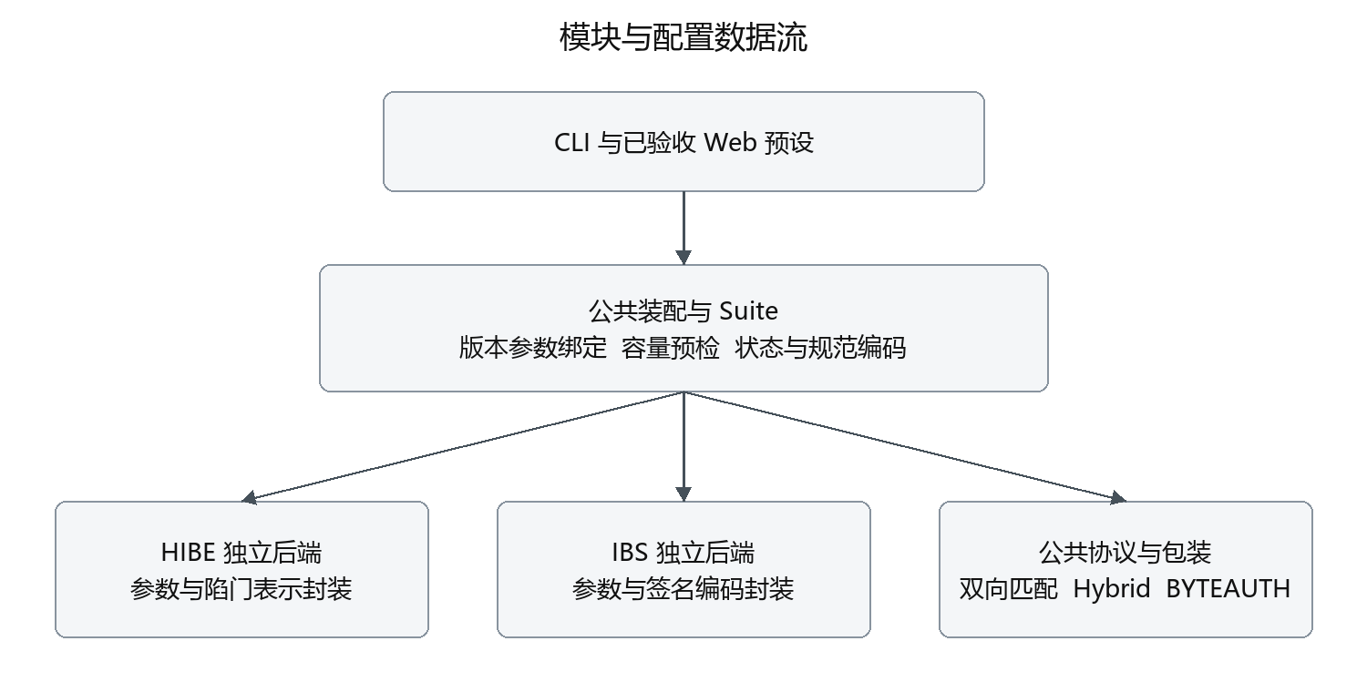
图3 软件模块与配置数据流
公共Suite绑定算法版本、两组原语参数、签名格式、包装及状态策略。相同的算法名称但不同参数、编码或上下文不能静默混用。装配预检还要计入身份编码和BYTEAUTH内部承诺产生的额外字节，发现容量不足时在发起长计算前明确拒绝。
源码中的研究后端不会因为实现了接口就自动出现在网页预设中。网页只公开已经验收的三组配置；其余原语保留CLI、测试或研究入口。此设计使用户看见的选项与实际可运行证据保持对应。

4.2 规范编码与错误处理
身份、消息和签名使用域分隔及长度前缀编码。解码器验证对象种类、版本、字段数量、尺寸上限和规范表示，并拒绝截断、追加及重复字段。模q系数、向量维度和环参数由对应后端检查，不能仅凭能够反序列化便进入密码运算。
密码学拒绝使用专用BOTTOM值，不能把Python的None、任意空对象或后端异常当成同一结果。验收中，合法解密必须逐字节等于原消息；负向场景必须得到预期拒绝。执行失败单独报告。这样的判定避免“程序没有得到明文”被误记成安全机制正确工作。
字节认证测试针对实际完整wire执行。测试范围包含单字节修改、签名修改、截断、追加和重复字段。底层CPA解密对某些扰动的容错与外层严格字节认证承担不同职责，不能要求原始CPA算法单独提供本不具备的完整字节唯一性。

4.3 固定发钥缓存与持久恢复
系统按身份维护已发放密钥与必要委派状态。相同身份的再次请求使用同一服务语义，不能在恢复时重新抽取密钥以掩盖丢失。状态更新采用单写者、提交后发布的策略，失败或未完成操作不能伪装成已发放状态。某些论文实验中的每次重新提取与本项目长期服务语义存在区别，相关适配保留在原语说明中。
持久化内容按公开状态、主秘密、发送状态和接收状态分开核对。新进程加载阶段在零熵条件下复原已有对象，以检查加载没有重新执行Setup、发钥或秘密采样。后续新加密和新签名仍使用新CSPRNG；“零熵恢复”不意味着正常密码操作不需要随机数。
运行秘密、主私钥及原始私有状态不进入公开Git材料。公开实验只保留参数、时间、尺寸、公开钥指纹、源码指纹和检查收据。compact编码只压缩表示，不加密秘密快照，因此不能把密钥文件变小解释为密钥已经获得存储保密保护。

4.4 原语实现与编码优化
原语实现保持论文步骤与工程修订可区分。例如Wang–PW把基本IBS与转换链分别实现，不能只加两个随机盐就称转换完成；Sageloli保留矩阵与环路线各自的采样对象；SRGG在独立路线中明确高斯参数解释，不将实现选择表述为作者已经发布勘误。[6–10]
SRGG最新编码根据系数范围采用24比特公系数、2比特CBD1陷门分量、整数Zigzag及1比特挑战表示，解码后重建原对象。压缩前后应保持公钥、签名、验证方程和上下文一致，编码与恢复阶段不额外抽取随机数。它解决的是公开传输与落盘表示冗余，完整操作可能因编码开销变慢，RSS也不会按文件压缩比例下降。[E07]
高基数陷门工具则研究大模数下gadget位数与委派表示的代价。该工具及种子KEM组件的效果在自身实验范围内描述，未接入完整系统前，不给出IBME加速结论。

4.5 原生依赖核对与部署优化
LATTE及认证型签名适配器调用原生程序，运行前核对固定源码、ABI与二进制。剖析发现Windows挂载目录上的频繁读取与哈希占据明显时间。本项目保持这些校验，构建按wheel内容SHA定位的WSL运行副本，使已打包内容从WSL文件系统读取。[E11]
运行副本在安装及复用时核对内容文件和元数据，检查包成员路径与额外Python提供者。原生程序仍使用同一构建，不复制运行私钥或修改全局Python环境。仓库代码更新后需要重新构建并指定新wheel，已有副本不会自动切换。安装、导入和恢复开销独立于热操作计时，不能把这些启动成本隐去后宣称所有场景都获得同样收益。

第5章 实验设计结果与分析

5.1 数据来源与实验问题
本章整理仓库已经归档的实验，不为撰稿重新生成密钥，也不把本次文档生成计为新的密码学试验。每张表对应固定公开JSON与源码版本。实验回答四个问题：完整协议是否正确处理匹配与拒绝；首次、热运行和恢复的成本分别是多少；不同IBS对完整时间与尺寸有何影响；部署位置改动能否在相同密码工作下减少完整操作耗时。
三组完整基线使用Intel Core Ultra9 275HX、WSL2、Sage10.9、Python3.13.14，OMP线程数4、OpenBLAS线程数1。双方原始身份各64字节、内部各86字节，应用消息32字节，HIBE种子32字节。每组3套独立CSPRNG系统状态，每套3对热运行，共9对；再由3个新进程完成共9次恢复后解密。[E01–E04]
冷状态指新的Python进程，保留操作系统页缓存和已构建原生程序，不是断电或清空所有缓存后的启动。热运行复用各自状态，不把9次观察当成9套独立密钥。首次解密包含目标叶生成，后续热解密复用已有叶状态。10毫秒进程树RSS是观测统计，可能漏掉短峰或重复计共享页；本稿不把它当成精确物理峰值或置信区间。

5.2 功能拒绝与恢复
表3 完整系统功能证据
场景 | 期望结果 | 已有证据
发送与接收均匹配 | 原消息逐字节恢复 | 三组重复基线及Web与CLI验收
仅发送身份错配 | BOTTOM | 三组Web场景与CLI负向记录
仅接收身份错配 | BOTTOM | 同上
双方身份错配 | BOTTOM | 同上
修改截断追加或重复密文 | 解析失败或密码学拒绝 | 完整wire与CLI验收
固定状态加载与再次解密 | 无重新发钥且消息一致 | 每组9次恢复解密
服务异常 | 明确执行失败 | 不纳入拒绝成功统计

网页三组预设18项核心场景已验收；独立CLI完成15步生命周期与新进程零熵恢复。网页刷新可以重连临时会话，但服务重启会丢失网页会话，持久恢复能力由CLI状态路径提供。不能从网页刷新仍有效推断服务器重启恢复已经由网页实现。[E12]

5.3 完整生命周期时间
表4 三组完整IBME的时间中位数 单位秒
操作 | MLDSA | Falcon | Luo
Setup | 0.984492 | 0.911282 | 0.964105
发送发钥 | 0.273598 | 0.160366 | 0.318922
接收发钥 | 0.754343 | 0.511102 | 0.472760
首次加密 | 0.224485 | 0.217907 | 0.609756
首次解密含叶生成 | 0.403997 | 0.368917 | 0.382824
热加密 | 0.211125 | 0.200346 | 0.364461
热解密 | 0.280116 | 0.249274 | 0.229220
对象恢复 | 0.665062 | 0.674278 | 0.779928
恢复后解密 | 0.281654 | 0.247483 | 0.234768

Setup、双方发钥、首次加密、首次解密及对象恢复各3次，热加解密与恢复后解密各9次。导入与构建运行时不混入上述单操作。首次解密和热解密存在状态差异，因此应分别列出。表中结果描述当前具体配置的观察，不作跨安全目标的速度排名。
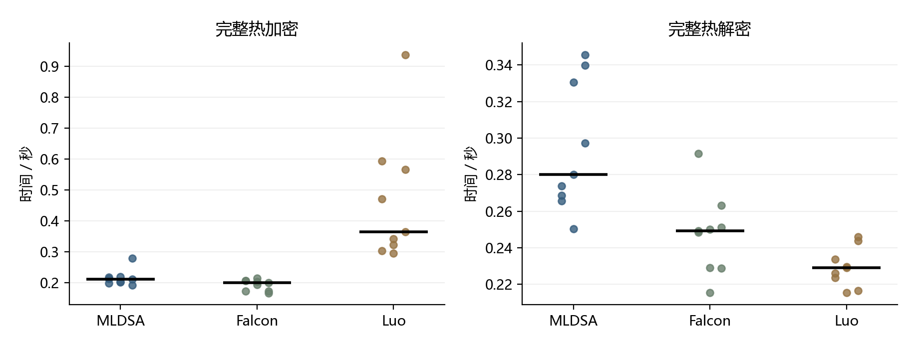
图4 三组完整系统热运行观察
图4逐点保留9次热运行观察，并以短横线表示中位数。各点来自3套系统状态内重复调用，不能用于宣称低概率失败界或大规模用户吞吐保证。首次和恢复成本仍以表4为准。

5.4 完整尺寸与内存
表5 完整wire及持久对象尺寸 单位字节
对象 | MLDSA | Falcon | Luo
完整密文 | 142051–142146 | 138150–138207 | 151876–151955
公开状态 | 14352–14392 | 13973–14020 | 260819–260851
主秘密状态 | 177557–177671 | 172047–172371 | 522253–522339
发送状态 | 8050–8050 | 4195–4195 | 313813–313813
接收状态 | 128017–128098 | 128078–128230 | 128166–128243

这里的对象为收据记录的序列化状态，包含对应封装信息，不能直接等同于论文中的数学向量长度。完整密文已包含HIBE胶囊、混合载荷、IBS内容、一次性认证与公共框架字段，不能以底层ML-DSA或Falcon单个签名大小替代。
三组进程树RSS最大观测分别约458.00、457.80、470.43MiB。它们支持说明该批实际运行的资源量级，但不同进程寿命、共享页和短时峰值会影响解释。密文与状态范围来自不同独立根和操作时点，不能把每列最小值拼接成一套真实存在的“最佳系统”。

5.5 Luo显式C64B补充
另有一组LATTE与Luo-C64B compact的完整运行，采用相同64字节身份和32字节应用消息、3套独立系统状态、9对热运行与9次恢复解密。热加密与解密中位数为0.548812和0.227047秒，完整wire为152225至152269字节，进程树RSS观测494772224字节。[E05]
C64B参数为N=256、k=11、l=10、q=274877844481、η=1、κ=64、γ1=190000、γ2=60000000000、γ3=27487784448、dropped_bits=28，Extract与Sign上限各4096。另有固定测试随机源的34项功能验收，不能把这34项重复计为CSPRNG性能样本。该变体加密较默认研究档更慢，结果用于说明参数代价，不宣称加速或新增算法。

5.6 同参数部署消融
部署实验使用LATTE与BNN/ML-DSA-44完整组合，三路采用同一密码参数、同一三套已生成系统状态和同一原生构建。wheel在Windows和WSL目录中内容相同，仓库源码亦逐文件核对。每个状态按三路轮转并镜像执行，共18个进程块，每块5对操作，每路各30次完整加密与30次解密。[E11]
表6 运行位置消融 时间中位数单位毫秒
运行位置 | 完整加密 | 完整解密 | 每项观察次数
Windows仓库源码 | 206.087 | 258.640 | 30
Windows同一wheel | 195.310 | 250.577 | 30
WSL同一wheel | 10.921 | 56.360 | 30

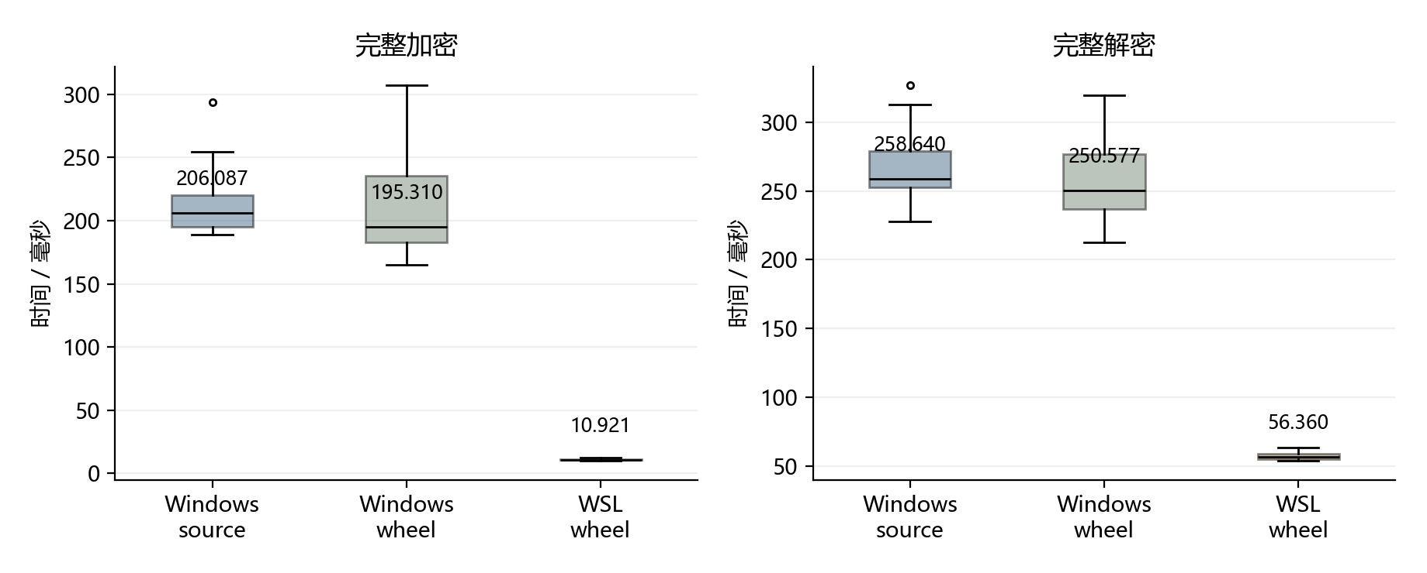
图5 同参数完整系统部署消融
从同一wheel在两个位置的差异，以及Windows源码与Windows wheel差异较小的结果，可以判断本机主要收益来自运行位置改变。相对Windows源码，WSL副本完整加密与解密约为原来的1/18.87和1/4.59。该实验不降低参数，不减少完整校验，不共享秘密随机性，也不省去wire编解码与原生进程启动。
计时包含公共输入与密钥检查、签验、Hybrid、BYTEAUTH、完整密文编码加载及原生调用。导入、Setup、持久化、恢复和独立计数诊断在热计时之外。每个块的独立诊断中，每对操作均有6次完整源码核对、15次原生调用及5次熵读取，共65644字节。正式批次完整密文范围142036至142153字节，不能替换成前一基线批次的范围。
30次观察共享3套根，不构成30套独立密钥样本。该批内存采用worker进程寿命内核高水位，自身约228.10至229.45MiB，口径不同于上一节的进程树采样；因此不作内存下降结论。该结果也不能外推为其他机器、其他后端或冷启动均有相同提速。

5.7 SRGG单体编码实验
SRGG单体实验使用Core Ultra7 255HX、Sage10.9、Python3.13.15、OMP和OpenBLAS各1线程，与完整系统基线机器不同。三档论文参数均为n=512、p=16383、b=31、w=2、Q=15744063，rank分别2、3、4，采用表格标准差解释。每档3个独立根，共9次生成和18个恢复worker；495项功能检查、54次签名与72次显式验证归档于E07。
表7 SRGG签名无损编码尺寸中位数 单位字节
论文参数档 | 原JSON | compact | 说明
PARAM I | 35368 | 13400 | 同一签名对象的两种表示
PARAM II | 51117 | 19288 | 同上
PARAM III | 67076 | 26264 | 同上

编码前后没有修改签名方程、采样、参数或默认服务。文件变小带来传输与落盘收益，但完整API可能因编码增加耗时。该实验尚无真实HIBE配对，不能将表7差值直接从完整IBME密文中扣除，亦不能将单体时间与另一台机器上的完整系统时间排序。

5.8 局限与待补实验
当前完整重复基线只使用32字节应用消息，不能据此声称已经评测所有消息长度或满容量场景。下一版应针对最终主展示配置，先预检容量，再按需要补1KiB及边界输入，避免对所有历史参数进行无目的重跑。当前用户数也受LATTE两父、每父两子的配置限制，大规模并发和多写者一致性未在本稿验证。
待接收的HIBE成果应先完成一次真实组合生命周期和恢复，再决定是否纳入同条件测量。安全目标不同的配置可分别展示成本和用途，但最终选择理由必须对应真实优势及其代价，不能仅凭“低通信”“高频”“多用户”标签指定赢家。

第6章 应用展示与技术贡献

6.1 原型使用流程
网页入口复用公共API，提供已验收三组预设。演示先展示实际算法、参数、身份长度与状态，再由机构生成系统和双方密钥；发送者指定接收身份并加密，接收者指定期望发送身份后解密。随后分别修改发送身份、接收身份和密文字节，观察明确拒绝。页面导出的结果来自实际执行，不使用预填耗时冒充测量。[E12]
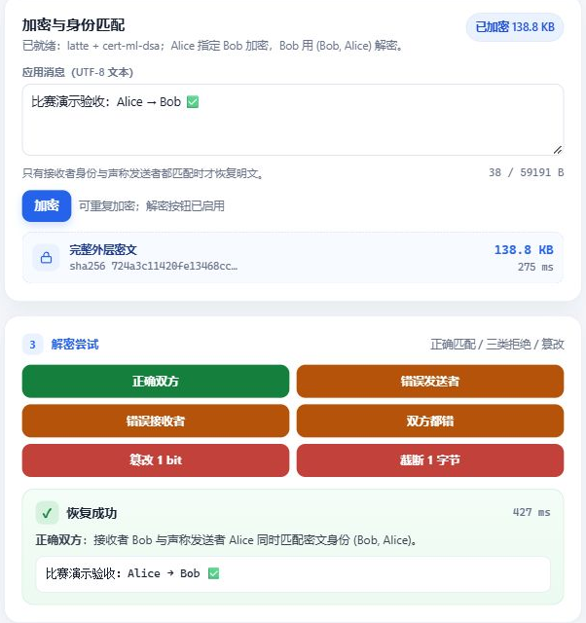
图6 已归档的合法匹配演示截图局部
图6从2026年10月18日验收原图裁取加密与合法匹配区域，未改动其中内容，不是本次重新运行截图。截图用于说明应用流程，截图中的单次耗时不替代第5章重复实验。
命令行提供独立持久状态与恢复流程，可在新进程中加载原状态继续解密。网页为单个临时会话，服务重启后需重新建立；这两个入口的状态能力分别解释。网页当前只展示LATTE组合，不能据此宣称所有13个研究后端均可在界面任意切换。

6.2 模块化实例化贡献
作品把原语选参、对象编码与公共协议装配分开，使同一双向匹配流程可以复用不同IBS。真实结果包含认证转换型与原生模格IBS的完整系统，以及其他研究后端的独立实现。其价值在于把多篇论文方案整理成具有共同契约、容量预检与可比较收据的原型，而不是把算法名称放入一个未实现的下拉框。
支撑材料为公共接口、真实接线验收、三组参数卡和完整系统收据。当前代价包括原生依赖、不同输入上限及研究参数限制；单体后端向默认入口的接入仍有欠项。该贡献属于系统设计和实现，理论构造按文献署名。

6.3 完整流程与状态可靠性贡献
论文中的一次诚实加解密不直接给出软件重启、重复发钥、配置混用和非规范wire的处理。作品通过规范编码、内部承诺与外部一次性认证、固定身份状态和提交后发布机制，将这些条件形成可检查行为。
对应证据包含四种身份组合、实际完整wire篡改、固定状态加载和新进程零熵恢复。代价是额外密文字段、一次性签名尺寸、持久状态与实现复杂度。相关测试说明实现行为，理论安全依据仍按第2章引用和工作假设解释。

6.4 资源与实现优化贡献
完整系统剖析识别了原生适配器内容校验在跨文件系统访问中的实际成本。保持校验和密码工作后，采用固定wheel的WSL副本取得完整API改进，并通过Windows wheel消融区分“打包”与“位置”两项因素。这一结果具有明确输入、样本组织、版本和计时边界，可按公开工具复核。[E11]
SRGG无损编码与CHKP高基数组件分别提供存储表示和资源可行性方面的研究结果。它们与上述完整系统优化处在不同层级：SRGG未配对，高基数组件未形成完整公共后端，目标规模仅有投影。本文保留这些实物与限制，不将它们合并成一个没有测量依据的“联合加速倍数”。

第7章 总结与后续工作
本作品已实现两层HIBE与IBS共同装配的IBME研究框架，形成3种HIBE和10种IBS的独立完整研究后端，并完成多个真实配对。当前重点三组LATTE完整组合具有重复加解密、持久状态、恢复、尺寸和资源收据；网页与CLI均有实际验收。完整系统部署消融说明，在相同密码配置下消除本机文件访问热点，可以明显降低热操作耗时。
下一版研究报告应首先接收在途HIBE成果并形成有证据的最终三代表选择，补齐必要消息长度试验，统一第三方来源许可，并按本届模板整理封面、匿名信息与页数。报告中的参数表、图、截图和公开收据应绑定同一冻结版本；仍未实现的路线和目标参数运行继续明确列出。
大规模目标密钥、完整高基数HIBE接入、部分IBS默认登记、跨安全目标的可比选择和多用户部署仍是后续工作。已知不安全调试配置保留为历史或负向试验对象，不进入安全展示结论。当前原型的算法来源、工作假设与实际运行范围已经能够分别说明；最终提交应在这些事实基础上成稿。

附录A 候选路线与实现状态
表8 HIBE路线清单
路线 | 独立完整研究后端 | 截至本稿的状态
CHKP ROM | 有 | 真实委派和完整接线已有；目标高维另列
ABB ROM | 有 | 可运行研究实例；目标资源与选参另列
LATTE | 有 | 已有三组重复完整基线与Web演示
GKR2025 | 无 | 暂缓路线
Zhang2020 | 无 | 工具与原稿核验，不是完整后端
ABB标准模型选择性版本 | 无 | 不以ROM版本替代，暂缓
CHKP标准模型版本 | 无 | 不以ROM版本替代，暂缓
Lai理想格HIBE | 无 | 原文与工具已归档，完整后端未交付

表9 IBS路线清单
路线 | 独立完整研究后端 | 默认框架与真实接线
Luo矩阵版 | 有 | 已登记；研究参数，不恢复不合格参数凑代表
Luo模格版 | 有 | 已登记，LATTE与CHKP接线；默认与C64B分别记录
Wang基本IBS加PW | 有 | 已登记，LATTE接线；q17调试档可公开伪造
SRGG2025 | 有 | 默认小参数已登记配对；独立论文参数路线尚未接入
Yu2026 | 有 | 未默认登记；1至4字节输入不足公共构造
Sageloli SIS | 有 | 未默认登记，未真实HIBE配对
Sageloli RSIS | 有 | 未默认登记，未真实HIBE配对
Foo–Li | 有 | 未默认登记，未真实HIBE配对
BNN加ML-DSA | 有 | 已登记，多参数LATTE配对；参数档不另计算法
BNN加Falcon | 有 | 已登记，512与1024配对；参数档不另计算法
Xie NTRU IBS | 无 | 修订研究核，尚非共同IBSBackend

MP12研究变体、高基数参数、编码变化及同算法参数档不另计一篇独立方案。以上状态按当前目录和后续已合入交付共同确定；目录中的旧日期说明保留为历史证据，不能覆盖较新交付。已知不安全调试参数具体记录在E08，不能从某个调试配置的公开伪造推广到整篇论文算法。

附录B 参数与公开证据索引
本稿图4、表4、表5从E04比较JSON和参数卡生成，图5与表6从E11消融JSON生成。生成时同时记录输入文件SHA及完整Suite于 report-facts.json。正文使用归档实测值，文档生成不会调用任何密码采样或打开运行私钥。
表10 公开证据索引
编号 | 证据 | 用途
E01 | MLDSA完整基线 | 版本输入计时尺寸与恢复
E02 | Falcon完整基线 | 同上
E03 | Luo完整基线 | 同上
E04 | 三组参数卡与比较JSON | 三组Suite参数和统一统计
E05 | IBS接入盘点与C64B | 实际默认入口与C64B完整运行
E06 | 共同框架真实接入与CHKP及Luo | 真实配对与CLI边界
E07 | SRGG compact与论文参数基准 | 单体采样签验恢复与编码
E08 | 算法总表 | 19条路线和各独立交付入口
E09 | 高基数有界运行与组件接收 | 小规模组件与目标投影
E10 | ABB紧边界资源材料 | 公开参数算术与资源下界
E11 | 完整系统运行位置消融 | 三路完整计时与版本校验
E12 | 演示实际验收与后续审查 | Web与CLI及判定修订

重画图表使用本目录 build_report.py；生成Word需python-docx与Pillow，统计绘图需matplotlib。运行已有公开收据的只读检查可使用各证据目录check.py；真正重跑原语按原交付中的WSL Sage环境、原生构建与CSPRNG说明执行。报告构建与密码学复跑是不同操作。
本稿写作参照仓库2026年10月18日写作标准及用户提供的两份2025年报告：crystal队《车联网级后量子密码算法融合优化方案》、有刺无刺队《面向全同态加密方案的噪声增长与计算效率优化》。只借鉴章节组织、指标先行与图表解释，不转用其数据、创新结论、作品编号或本届提交要求。参考PDF与其提取文本不随本稿提交。

参考文献
[1] Yuejun Wang, Baocang Wang, Qiqi Lai, Yu Zhan. Identity-based Matchmaking Encryption with Stronger Security and Instantiation on Lattices. Theoretical Computer Science. DOI 10.1016/j.tcs.2024.115048. 固定本地稿见 papers/2022_identity_matchmaking_wang.pdf，Construction 1及相关图表。
[2] David Cash, Dennis Hofheinz, Eike Kiltz, Chris Peikert. Bonsai Trees, or How to Delegate a Lattice Basis. EUROCRYPT 2010，固定作者全文2011年6月14日版，§5。
[3] Shweta Agrawal, Dan Boneh, Xavier Boyen. Efficient Lattice (H)IBE in the Standard Model. 2010，固定40页作者全文，§7与§8的结论范围分别使用。
[4] Raymond K. Zhao, Sarah McCarthy, Ron Steinfeld, Amin Sakzad, Máire O’Neill. Quantum-safe HIBE: does it cost a LATTE? IEEE Transactions on Information Forensics and Security，固定作者接受稿。
[5] Pingbin Luo, Xinjian Chen, Willy Susilo, Qiong Huang. Identity-Based Signature from Lattices without Trapdoors. ICICS 2024，§3与§4。
[6] Huiwen Jia, Ying Liu, Chunming Tang, Lin Wang. Constructing Efficient Identity-Based Signatures on Lattices. IET Information Security, 2025. DOI 10.1049/ise2/6684889.
[7] Jiaxin Pan, Benedikt Wagner. Short Identity-Based Signatures with Tight Security from Lattices. PQCrypto 2021. DOI 10.1007/978-3-030-81293-5_19.
[8] Ernest Foo, Qinyi Li. Tightly Secure Lattice Identity-Based Signature in the Quantum Random Oracle Model. ACISP 2023. DOI 10.1007/978-3-031-35486-1_17.
[9] Qing Yu, Shengli Liu, Yiming Li. Identity-based signature and identity-based matchmaking encryption from lattices. Theoretical Computer Science, 2026. DOI 10.1016/j.tcs.2026.116152.
[10] Éric Sageloli, Pierre Pébereau, Pierrick Méaux, Céline Chevalier. Shorter and Faster Identity-Based Signatures with Tight Security in the (Q)ROM from Lattices. ACNS 2023. DOI 10.1007/978-3-031-33488-7_24. 使用HAL73页完整稿，§5至§8及附录E。
[11] David Galindo, Javier Herranz, Eike Kiltz. On the Generic Construction of Identity-Based Signatures with Additional Properties. ASIACRYPT 2006，§3与Theorem 1。本文据此引用认证转换的重述，不将其列为本作品原创。
[12] NIST. Module-Lattice-Based Digital Signature Standard. FIPS 204, 2024. 固定本地官方PDF与底层参数表。
[13] Pierre-Alain Fouque 等. Falcon Fast-Fourier Lattice-based Compact Signatures over NTRU. Specification v1.2, 2020.
[14] Daniele Micciancio, Chris Peikert. Trapdoors for Lattices Simpler Tighter Faster Smaller. EUROCRYPT 2012，固定本地2011年9月14日作者稿。
以上文献的归档版本与文件指纹以论文库索引为准。正式成稿还需统一文献格式并完成第三方代码与许可证清单；当前引用不替代该清单。

